107年度臺中市太平區土石流災害防救兵棋推演報告
一、演練時間：
(一)第一次預演：107年4月19日(星期四)下午3時。
(二)正式演習日期：107年4月26日(星期四) 下午3時。
二、演練地點：臺中市太平區公所3樓大禮堂。
三、演練目的：
(一)測試各單位在面臨災害時，各項工作的整備情形。
(二)測試各單位在災害來臨時，其應變處置能力。
(三)測試各單位在災害時橫向聯繫協調狀況，及市府各單位聯繫協調能力。
(四)檢視現有災害應變程序是否有所不足。
(五)檢視現有災害應變時，各區公所能量是否足夠。
(六)藉此提升各單位人員對於災害應變的能力。
四、演練單位、人數：
本次演練單位有臺中市政府水利局、臺中市政府消防局、臺中市政府警察局太平分局、臺中市政府環境保護局太平區清潔隊、臺中市太平區公所、臺中市太平區衛生所、臺中市後備指揮部、台灣電力股份有限公司台中區營業處、大興里辦公處、東汴里辦公處、頭汴里辦公處、黃竹里辦公處、興隆里辦公處、光隆里辦公處、永隆里辦公處，共計有80人次。
五、演練模擬想定：
6月27日(D日)上午2時，中央氣象局發布枇杷颱風海上陸上颱風警報，目前已增強為強烈颱風，其暴風圈正逐漸向臺灣東方海面接近，預計此颱風強度仍有增強的趨勢，對全島陸地將構成威脅。此次風災導致數處道路中斷、橋梁水位達封橋線、部分地區台電系統中斷等災情。

六、演練成果：
107年度臺中市太平區土石流災害兵棋推演演練情形如圖1所示。
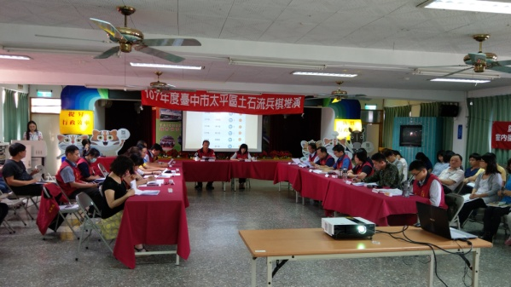 | 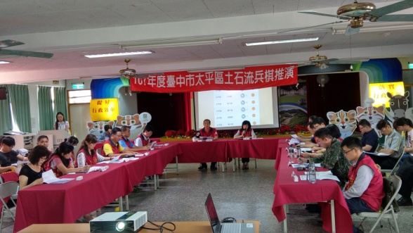
(a)兵棋推演演練情形 | (b)兵棋推演演練情形
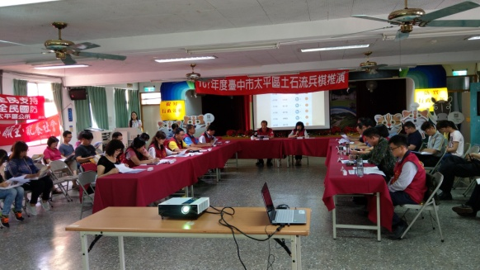 | 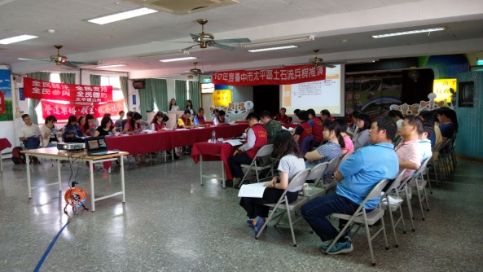
(c)兵棋推演演練情形 | (d)兵棋推演演練情形
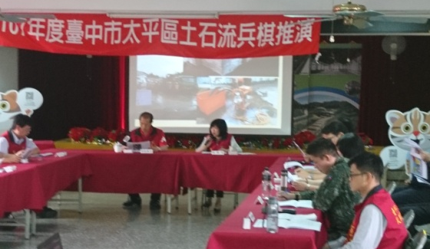 | 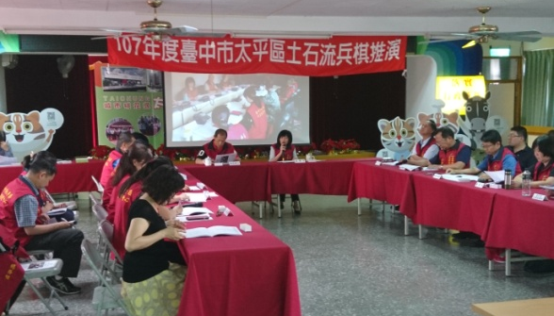
(e)兵棋推演演練情形 | (f)兵棋推演演練情形
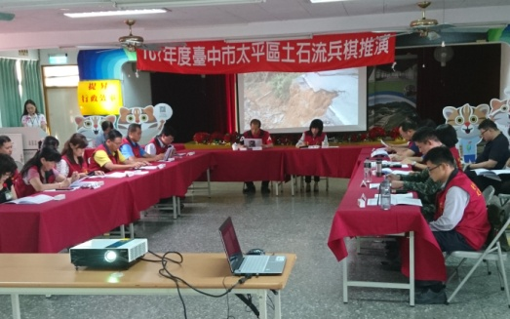 | 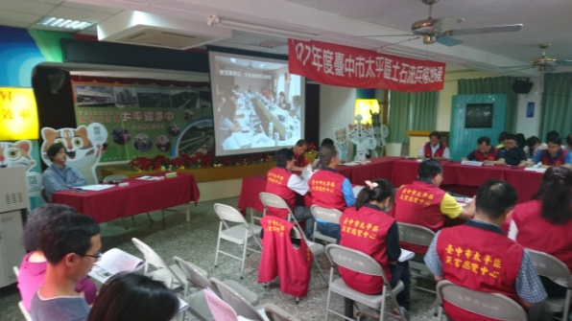
(g)兵棋推演演練情形 | (h)兵棋推演演練情形
圖1 107年度臺中市太平區土石流災害兵棋推演演練紀錄照片

